Un piano pour jouer au clair de la lune

Votre projet est de fabriquer un synthétiseur qui permette de jouer « au clair de la lune ».
Pour cela, dans un premier temps, vous étudierez la mélodie d’au clair de la lune jouée au piano puis vous réaliserez un synthétiseur en utilisant une carte Arduino pour produire les différents sons de la mélodie.

A – Etude de la mélodie

Voici la partition du début d’au clair de la lune (11 premières notes) :
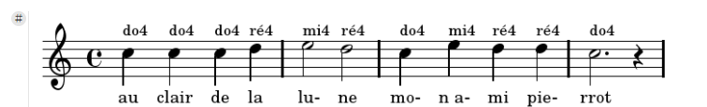

On a enregistré un pianiste jouant ces quelques mesures à l’octave 3. On obtient l’enregistrement suivant :
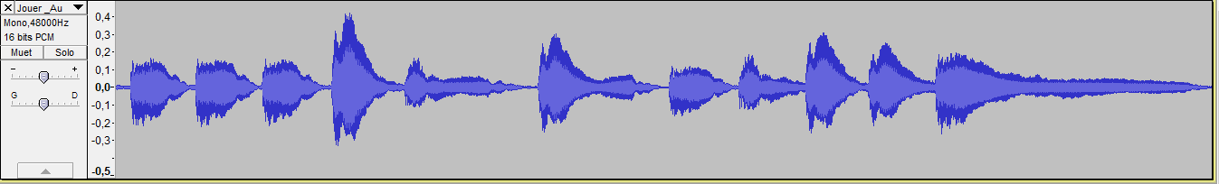

S’approprier :

- Lancer Audacity et écouter l’enregistrement disponible dans le dossier ressource de votre classe sur e-lyco.
Identifier les 11 notes sur la copie d’écran d’Audacity ci-dessus.

Réaliser / communiquer :

- Vous devez déterminer la fréquence de la note qui vous a été attribuée par le professeur. Pour cela :

→Pour cela, cliquer sur le bouton et sélectionner une partie du signal correspondant à la note qui vous a été attribuée à la souris. Puis cliquer sur le bouton pour zoomer.

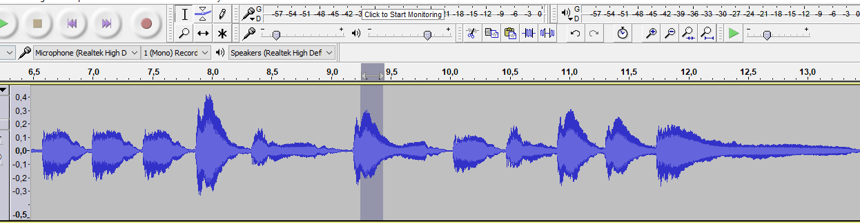

→Sélectionner alors à la souris 10 périodes au moins (plus on mesure une grande durée, plus grande est la précision) et cliquer le bouton pour afficher la durée.
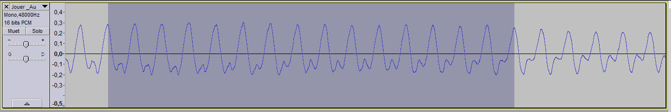
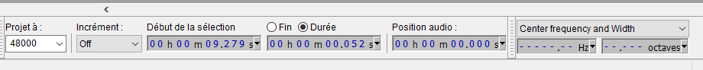

→Sur votre compte-rendu, noter le nombre de périodes mesurées et la durée y correspondant.
Réaliser les calculs nécessaires afin de déterminer la période et la fréquence.

Mutualiser vos mesures au tableau.
 | Do3 | Do3 | Do3 | Ré3 | Mi3 | Ré3 | Do3 | Mi3 | Ré3 | Ré3 | Do3
Freq
F (Hz)
Période
T (ms)

Synthèse de cours : définition de la hauteur d’un son

La hauteur des notes d’une musique est désignée par les notes Do Ré Mi Fa… suivi d’un numéro indiquant l’octave.
Physiquement la hauteur d’un son est liée à la ……………
Ainsi par exemple, un do3 a une fréquence de ………. soit une période de ………..
un Ré3 a une fréquence de ………. soit une période de ………..
un Mi3 a une fréquence de ………. soit une période de ………..

B – Fabriquer un synthétiseur pour jouer au clair de la lune

Document 1 : Le câblage du synthétiseur à l’aide d’une carte Arduino.

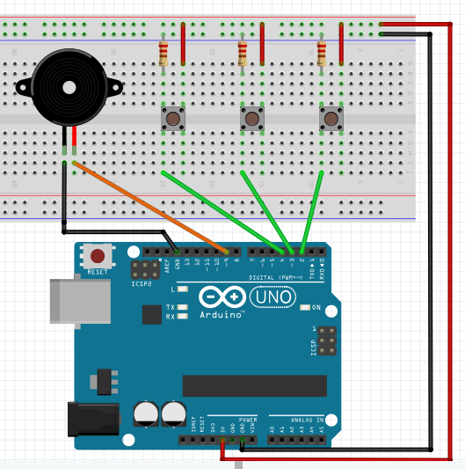
Les bornes de branchement sur le microcontrôleur s’appellent des pins.

Le pin GND est la masse (c’est le « - » du générateur)

Quand on appuie sur un bouton poussoir une tension non nulle est « lue » au niveau du pin relié par le fil vert au bouton poussoir

Document 2 : Un signal périodique carré (ou rectangulaire)

Un signal carré (ou rectangulaire) peut être décrit comme un signal périodique qui présente deux états :
- Un état bas (LOW en anglais), de valeur de tension nulle,
- Un état haut (HIGH en anglais), de valeur de tension U non nulle

- La carte n’étant pas reliée à l’ordinateur, finir de câbler le montage du document 1.
- Quel doit être la période T du signal carré envoyé sur le haut-parleur (doc2) pour que ce dernier émette un do3. (Flécher cette période sur le document 2).

- On donne en annexe une partie du programme à réaliser pour que ce montage permette de jouer au clair de la lune.

- Sur l’annexe, associer chaque ligne du programme à son commentaire afin de comprendre le programme.
- Ouvrir le programme « début_prog_synthé.ino ».
- Cliquer sur pour vérifier que le programme est correct : les erreurs sont indiquées en bas de la fenêtre. Les corriger puis revérifier votre programme.
- Brancher la carte sur l’ordinateur et dans le menu outils / port choisir le port où est branché la carte Arduino. Puis téléverser votre programme sur la carte en cliquant sur
- Appuyer sur le bouton poussoir , le haut-parleur doit émettre un do3
- Compléter le programme pour que :
En appuyant sur le bouton poussoir relié à l’entrée A2, le haut-parleur émette un ré3 tant que le bouton est enfoncé
En appuyant sur le bouton poussoir relié à l’entrée A3, le haut-parleur émette un mi3 tant que le bouton est enfoncé

--------------- ANNEXE : le début du programme --------------

Dans le cadre de gauche est écrit le programme à utiliser. Dans celui de droite, écrit dans le désordre, les commentaires à associer à quelques lignes de programme.
// si la tension lue au pin 4 (relié au bouton poussoir 1) est supérieure à 0, réaliser l’instruction entre accolade en boucle (sans arrêt)

// Mettre le pin 9 (celui relié au haut-parleur) à l'état bas

// Attendre 1912 microsecondes

// on définit le pin 9 (celui relié au haut-parleur) comme un pin de sortie de la carte

// on définit le pin 2 (relié au bouton poussoir) comme un pin d’entrée de la carte

// Mettre le pin 9 (donc le haut-parleur) est mis à l'état haut

// tant que la tension lue au pin A1 (relié au bouton poussoir 1) est supérieure à 0, réaliser l’instruction entre accolade en boucle (sans arrêt)

void setup()
{
pinMode(9,OUTPUT); | 1
pinMode(2, INPUT); | 2
}
void loop()
{
if (digitalRead(4) > 0) | 3
{
digitalWrite(9,LOW) ; | 4
delayMicroseconds(1912) ; | 5
digitalWrite(9,HIGH) ; | 6
delayMicroseconds(1912 ); | 7
}
}

Entre une accolade ouvrante { et une accolade fermante } , se trouvent une instruction ou une série d’instructions.
A la fin d’une instruction, il faut mettre un point-virgule ; .
Il est possible de rajouter à la fin de chaque ligne de code des commentaires. Ils commencent toujours par // . Ils ne sont pas lu par le microcontrôleur (ce sont des commentaires pour les humains !)

POUR LE PROFESSEUR !

Prolongement possible : (TP suivant)
- Timbre : comparer le son d’un do3 obtenu avec le synthétiseur avec celui du do3 obtenu avec le piano.
Pour cela, acquérir le son du do3 obtenu avec le synthétiseur à l’aide d’un microphone.
Vérifier que la hauteur est correcte.
Comparer la forme du signal du piano, celle du synthétiseur (et éventuellement le son d’un do3 à la flute). => Notion de timbre.

PROGRAMME
Incertitudes : traiter au moment de la mise en commun de la partie A en s’appuyant sur la variabilité des fréquences obtenues pour une même note
sensibiliser l'élève, à partir d'exemples simples, à la variabilité des valeurs obtenues dans le cadre d’une série de mesures indépendantes d’une grandeur physique.
Discuter de l’influence du protocole sur la variabilité d’une mesure.
Écrire, avec un nombre adapté de chiffres significatifs, le résultat d’une mesure.

Ondes et signaux
Signal sonore périodique, fréquence et période. Relation entre période et fréquence.  Perception du son : lien entre fréquence et hauteur ; | Définir et déterminer la période et la fréquence d’un signal sonore notamment à partir de sa représentation temporelle.  Utiliser une chaîne de mesure pour obtenir des informations sur les vibrations d’un objet émettant un signal sonore.  Mesurer la période d’un signal sonore périodique.  Utiliser un dispositif comportant un microcontrôleur pour produire un signal sonore.  Capacités mathématiques : identifier une fonction périodique et déterminer sa période.  Relier qualitativement la fréquence à la hauteur d’un son audible.  Enregistrer et caractériser un son (hauteur, timbre, niveau d’intensité sonore, etc.) à l’aide d’un dispositif expérimental dédié, d’un smartphone, etc.

Compétences

Analyser/ Raisonner | Réaliser | Communiquer
- Planifier des tâches.  - Elaborer un protocole.  - Procéder à des analogies | - Effectuer des procédures courantes (calculs, conversion, collecte de données)  - Mettre en oeuvre un protocole expérimental en respectant les règles de sécurité. | - utiliser un vocabulaire adapté.  - échanger entre pairs.

Eléments de correction :
 | Fréquence | Période
do3 : | 261.6 | 3823 µs
Re3 | 293.7 | 3404 µs
Mi3 | 329.6 | 3034 µs

Programme complet :

void setup()
{
pinMode(9,OUTPUT);
pinMode(2, INPUT);
pinMode(3, INPUT);
pinMode(4, INPUT);
}

void loop()
{
if (digitalRead(4) > 0)
{
digitalWrite(9,LOW) ;
delayMicroseconds(1912) ;
digitalWrite(9,HIGH) ;
delayMicroseconds(1912);
}
if (digitalRead(3) > 0)
{
digitalWrite(9,LOW) ;
delayMicroseconds(1702) ;
digitalWrite(9,HIGH) ;
delayMicroseconds(1702);
}
if (digitalRead(2) >0)
{
digitalWrite(9,LOW) ;
delayMicroseconds(1517) ;
digitalWrite(9,HIGH) ;
delayMicroseconds(1517);
}
}

